

**人民至上 生命至上**

重要气象信息专报

第8期

（2022年8月28日16时）

遵义市气象局

遵义市应急管理局 签发人：陈明林、舒杰

## 我市持续高温干旱将迎来降温降雨拐点

**摘要：**7月4日以来，我市出现长时间、大范围高温少雨天气，多地气温突破历史极值，旱情反复，尤其是8月6日降雨之后，旱情迅速发展，已经出现较大范围重旱。预计今明两天从西部开始，遵义各县（市、区）将陆续出现降雨天气，气温逐渐下降，旱情得以缓解，高温相继结束。本次过程至关重要，气象部门已经严阵以待，做好人工增雨准备；9月强降水过程偏少偏弱，各地也要借此机会做好蓄水保水工作。

一、天气预报

**（一）降雨降温暨一周天气预报**

受低层辐合切变和冷空气共同影响，**预计今天夜间我市西部有分散降水天气，明天午后至9月4日全市将出现明显降温降雨天气过程，最高气温降幅达10℃左右，旱情有望得到一定缓解，8月8日以来的持续高温天气将结束，见附表1**。具体如下：

**今天（28日）夜间，**多云间晴，西部（赤水、习水、桐梓、仁怀）有分散阵雨或雷雨，局地中雨；

**29日，**多云，午后到夜间自西向东转阵雨或雷雨，习水、桐梓、绥阳、正安、道真、汇川、红花岗、播州局地中到大雨，白天降雨分散，夜间降雨回波呈西南-东北带状缓慢东移；

## C:\Users\Q\Desktop\29日夜间.jpg29日夜间C:\Users\Q\Desktop\29日.jpg29日

图1 8月28日17时～29日08时与29日08时～30日08时遵义市降水落区预报图

**30日，**阵雨或雷雨，东部局地中雨，**气温明显下降**；

**31日～9月4日，**阴天间多云，有分散降雨，其中2～3日有阵雨或雷雨，局地中到大雨。

**高温及森林火险预报：**今天午后至29日白天，午后大部分地区有35℃以上高温，低海拔乡镇有37℃以上高温，森林火险气象等级高。

**风力预报：**今天夜间大部地区偏南风3～5级，赤水西北风2～3级；29日大部地区偏南风2～3级，西北部地区西北风2～3级。

**（二）9月气候趋势预测**

## 全市累积降水量70～130mm，与常年同期相比,西部、北部略多1～2成，东部、南部偏少2～3成；平均气温19.5～24.0℃，与常年同期相比偏高0.5～1℃左右。降温降水过程如下：

## **2**～**3日，**阵雨或雷雨，局地中到大雨，伴随降温**；**

## **12**～**13日，**小雨，局地中雨，伴随降温**；**

**28～29日，**小到中雨，局地中到大雨，伴随降温。

**干旱：**9月15～27日以晴朗少雨为主，前期降雨偏少地区干旱彻底解除的可能性不大。

**秋风：**9月4日前后高海拔地区有2～3天轻级秋风。

**秋绵雨：**9月大部地区秋绵雨较常年同期偏轻，上旬有6～8天阴雨日数，中下旬雨日数较少。

二、前期气候概况及干旱监测情况

**（一）前期气候概况**

**1.持续晴热少雨。**7月4日以来，我市出现长时间、大范围晴热少雨天气，并伴随极端高温和大范围干旱，只有7月16～19日、27～28日以及8月5～6日出现了三次明显降水天气过程。大部乡镇累计无雨日数达39～49天左右，全市平均累积降水量120.6mm，与历年同期相比偏少51.6%，排名1961年以来历史同期第7位，其中中部以西及以北地区偏少40%以上，部分乡镇偏少80%以上，其余地区正常至偏少40%。

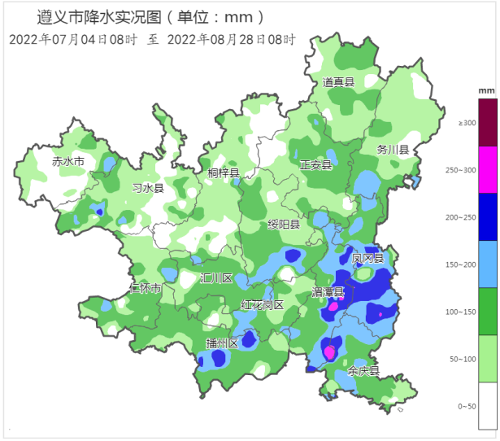 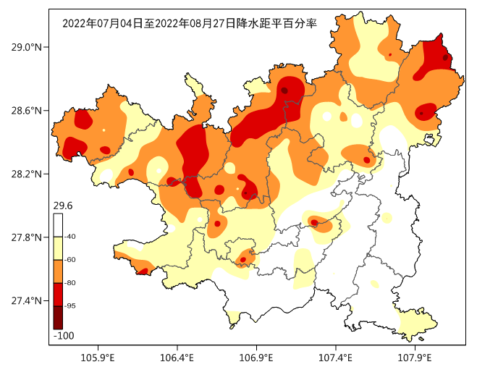

图2 7月4日～8月27日全市累积降水分布图及降水距平百分率

**2.持续极端高温。**7月4日以来，高温天气长时间维持，全市13个县（市、区）国家站平均气温排名1961年以来历史同期第一。除仁怀、绥阳、凤冈、余庆外，其余10个县（市、区）国家站最高气温突破1961年以来历史极值。（详见下表）

表1 7月4日 ～ 8月27日各县（市、区）国家站累积雨量、平均气温及最高气温统计表

|  |  |  |  |  |  |  |  |  |  |  |
| --- | --- | --- | --- | --- | --- | --- | --- | --- | --- | --- |
| **项目**  **县名** | **累积降水量（08-08时）** | | | | **平均气温（20-20时）** | | | | **年度最高气温** | |
| **累积值**  **（毫米）** | **历史同期**  **（毫米）** | **距平百分比**  **（%）** | **历史排位**  **（少雨）** | **平均气温**  **（℃）** | **历史同期**  **（℃）** | **距平**  **（℃）** | **历史排位**  **（最高）** | **最高气温**  **（℃）** | **历史排位**  **（最高）** |
| **全市** | **120.6** | **251** | **-51.6** | **7** | **28.6** | **25.4** | **3.2** | **1** |  |  |
| 桐梓 | 60 | 241.5 | -75.2 | 1 | 27.7 | 24.5 | 3.2 | 1 | **37.1** | 1 |
| 赤水 | 72.9 | 298.2 | -75.6 | 1 | 32.5 | 27.6 | 4.9 | 1 | **44.0** | 1 |
| 习水 | 85.8 | 265.8 | -67.7 | 2 | 26.6 | 23.1 | 3.5 | 1 | **36.5** | 1 |
| 道真 | 122.4 | 238.2 | -48.6 | 5 | 29.3 | 26.1 | 3.2 | 1 | **39.4** | 1 |
| 正安 | 53.4 | 248 | -78.5 | 1 | 29.6 | 26.2 | 2.2 | 1 | **39.9** | 1 |
| 务川 | 110.1 | 273.8 | -59.8 | 6 | 29.0 | 26.1 | 2.9 | 1 | **40.2** | 1 |
| 仁怀 | 117 | 240 | -51.3 | 4 | 29.1 | 25.6 | 3.5 | 1 | **39.2** | 5 |
| 遵义 | 109.5 | 213.7 | -48.8 | 4 | 28.4 | 25 | 4.6 | 1 | **38.3** | 1 |
| 播州 | 125.5 | 234.7 | -46.5 | 8 | 27.4 | 24.7 | 2.7 | 1 | **37.3** | 1 |
| 绥阳 | 162.6 | 247 | -34.2 | 10 | 27.4 | 24.8 | 2.6 | 1 | **36.8** | 2 |
| 湄潭 | 234.5 | 248.3 | -5.6 | 28 | 28.3 | 25.2 | 3.1 | 1 | **38.0** | 1 |
| 凤冈 | 192.5 | 273.4 | -29.6 | 15 | 27.6 | 25.2 | 2.4 | 1 | **37.5** | 4 |
| 余庆 | 121.5 | 240.8 | -49.5 | 9 | 28.8 | 25.8 | 3.0 | 1 | **38.9** | 2 |

备注：历史同期是指1991～2020年；历史排位是指1961年以来。赤水、正安、务川、遵义、湄潭国家站由于站点变迁，与历史对比需要对温度数据做以下订正：赤水用新旧国家站对比观测期间平均气温差值订正；湄潭、遵义用原国家站站址内区域站数据代替；务川、正安用原国家站附近区域站数据订正。

**（二）干旱监测情况**

根据8月28日08时遵义市农业气象干旱监测显示，我市大部乡镇普遍出现重旱，赤水、习水、桐梓、正安、道真、务川等地部分乡镇出现特旱。根据气象干旱日数等级划分标准计算，全市共有196个乡镇达重旱，24个乡镇达特旱，详见附表2。

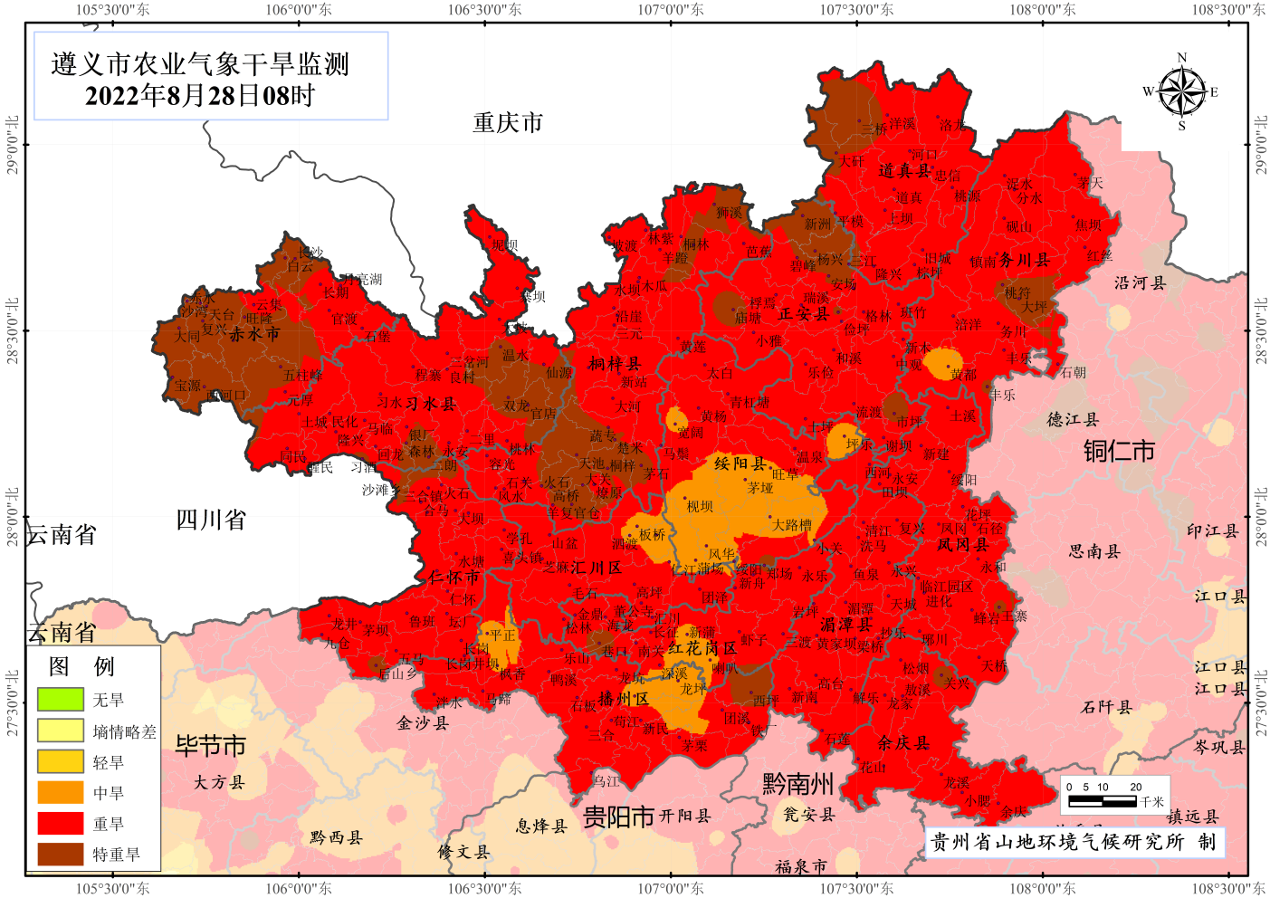

图3 8月28日08时遵义市农业气象干旱监测情况

三、建议

**一是**本次降温降雨过程将一定程度上缓解旱情发展，但9月强降水过程偏少偏弱，因此各地要在确保防汛安全的前提下，充分利用本次降水过程做好蓄水保水。

**二是**旱涝急转易出现滑坡、泥石流等地质灾害，同时强降水也容易导致山洪、城市内涝，相关部门要加强巡查监控，提前做好应对准备。

**三是**全市气象部门要按照省、市气象局统一安排部署，抓住有利时机开展人工增雨作业。

**四是**本次过程降温幅度大，广大公众要注意增添衣物，谨防感冒等疾病发生。

报：市 委 李睿书记

刘承东秘书长

市委信息科

市政府 黄伟市长

向承强、王龙、李旭、曹鸣凤、明岩、李勰、武荣、王继松

副市长

曾征秘书长

秘书一科至秘书八科

市政府办、市防汛抗旱指挥部

各县、区（市）党委；新蒲新区党工委

各县、区（市）政府；新蒲新区管委会

制作：张云秋 田端 谭昊 首席：肖蕾 审核：李明元

**附表1 遵义市气象台8月28日发布逐日天气预报（08时～08时）**

|  |  |  |  |  |  |  |  |  |  |
| --- | --- | --- | --- | --- | --- | --- | --- | --- | --- |
| **日期** | | **8月28日 （今夜）** | **8月29日 （周一）** | **8月30日 （周二）** | **8月31日 （周三）** | **9月1日 （周四）** | **9月2日 （周五）** | **9月3日 （周六）** | **9月4日 （周日）** |
| **遵 义 城 区** | **天气** | IMG_256 | IMG_257IMG_258 | IMG_267IMG_268 | IMG_269IMG_270 | IMG_269IMG_270 | IMG_269IMG_268 | IMG_267IMG_268 | IMG_269IMG_270 |
| 多云 | 雷阵雨 | 阵雨 | 阴 | 阴 | 阴转阵雨 | 阵雨 | 阴 |
| **气温** | 最低25℃ | 23～35℃ | 20～29℃ ↓ | 21～27℃ ↓ | 21～26℃ | 21～27℃ | 20～25℃ ↓ | 20～24℃ |
| **天气 解读** | 多云间晴，森林火险气象等级高 | 多云，森林火险气象等级高，午后到夜间有分散阵雨或雷雨，午后部分镇街有35℃以上高温 | 阴天间多云  有阵雨或雷雨 | 阴 | 白天阴天；  夜间西部有分散阵雨 | 白天阴天；  夜间转阵雨或雷雨 | 阴有阵雨或雷雨 | 阴天间短时多云 |
| **全 市** | **天气 解读** | 多云间晴，森林火险气象等级高，**傍晚到夜间赤、习、桐、仁有分散阵雨或雷雨，局地中雨** | 多云，森林火险气象等级高，**午后到夜间自西向东转阵雨或雷雨，习、桐、绥、正、道、汇、红、播局地中到大雨，**午后大部分地区有35℃以上高温，低海拔乡镇有37℃以上高温 | 阴天间多云有阵雨或雷雨，东部局地中雨 | 阴天间多云，  东部有分散阵雨 | 阴天间多云，  有分散阵雨 | 阴天间多云转阵雨或雷雨，西部局地中到大雨 | 阴有阵雨或雷雨，局地中雨 | 阴天间短时多云，夜间有分散阵雨 |
| **天气 要点** | 中雨 | 大雨 | 中雨 | 阵雨 | 阵雨 | 大雨 | 中雨 | 阵雨 |

**附表2 8月28日气象干旱动态监测统计分析表**

|  |  |  |  |  |  |  |  |
| --- | --- | --- | --- | --- | --- | --- | --- |
| **县（市、区）** | **站名** | **7月4日-8月28日累计降水量（mm）** | **降水距平百分率(%)** | **无雨日数** | **入旱日** | **总旱日** | **干旱等级** |
| **播州区** | 播州 | 125.5 | -46.8 | 47 | 7月4日 | 35 | 重旱 |
| 枫香 | 106.9 | -55.6 | 43 | 7月8日 | 30 | 中旱 |
| 芶江 | 224.9 | 10.5 | 44 | 7月10日 | 29 | 中旱 |
| 乐山 | 106.4 | -49.9 | 36 | 7月4日 | 28 | 中旱 |
| 龙坑 | 131.5 | -40.2 | 44 | 7月4日 | 36 | 重旱 |
| 龙坪 | 209.3 | 13.1 | 45 | 7月10日 | 23 | 中旱 |
| 马蹄 | 94.7 | -52.4 | 45 | 7月4日 | 38 | 重旱 |
| 茅栗 | 116.6 | -33.6 | 45 | 7月4日 | 38 | 重旱 |
| 泮水 | 113.8 | -50 | 46 | 7月4日 | 37 | 重旱 |
| 平正 | 111.7 | -56.9 | 45 | 7月7日 | 35 | 重旱 |
| 三岔 | 149.3 | -19.2 | 45 | 7月4日 | 34 | 重旱 |
| 三合 | 176.8 | -11.3 | 45 | 7月9日 | 28 | 中旱 |
| 尚嵇 | 143.6 | -22.2 | 44 | 7月10日 | 27 | 中旱 |
| 石板 | 139 | -26.8 | 45 | 7月4日 | 33 | 重旱 |
| 铁厂 | 139.5 | -22.9 | 45 | 7月4日 | 38 | 重旱 |
| 团溪 | 104.1 | -42.6 | 42 | 7月4日 | 39 | 重旱 |
| 乌江 | 117.6 | -48.3 | 43 | 7月4日 | 33 | 重旱 |
| 西坪 | 77.4 | -59.9 | 50 | 7月4日 | 47 | 特旱 |
| 新民 | 128.2 | -31.3 | 44 | 7月9日 | 31 | 重旱 |
| 鸭溪 | 129 | -34.3 | 45 | 7月4日 | 36 | 重旱 |
| **赤水市** | 白云 | 49 | -79.8 | 44 | 7月4日 | 40 | 重旱 |
| 宝源 | 87.3 | -76.9 | 45 | 7月4日 | 47 | 特旱 |
| 丙安 | 45.5 | -79.2 | 43 | 7月4日 | 39 | 重旱 |
| 赤水 | 72.9 | -75.8 | 47 | 7月4日 | 37 | 重旱 |
| 大同 | 72.7 | -77.8 | 39 | 7月4日 | 44 | 重旱 |
| 复兴 | 57.3 | -75.9 | 39 | 7月4日 | 40 | 重旱 |
| 官渡 | 100.7 | -60.1 | 37 | 7月4日 | 36 | 重旱 |
| 葫市 | 90.8 | -57.5 | 42 | 7月4日 | 37 | 重旱 |
| 两河口 | 28.7 | -90.3 | 44 | 7月4日 | 43 | 重旱 |
| 石堡 | 152.9 | -41.7 | 40 | 7月11日 | 27 | 中旱 |
| 天鹅堡 | 41.9 | -79.3 | 43 | 7月4日 | 36 | 重旱 |
| 天台 | 34.8 | -87.7 | 49 | 7月4日 | 49 | 特旱 |
| 旺隆 | 42.7 | -85.9 | 45 | 7月4日 | 41 | 重旱 |
| 元厚 | 28.2 | -88.3 | 50 | 7月4日 | 47 | 特旱 |
| 月亮湖 | 98.1 | -59.3 | 44 | 7月4日 | 36 | 重旱 |
| 云集 | 89.1 | -68.4 | 46 | 7月4日 | 35 | 重旱 |
| 长期 | 119.3 | -53.3 | 43 | 7月4日 | 32 | 重旱 |
| 长沙 | 56.8 | -76.6 | 44 | 7月4日 | 37 | 重旱 |
| **道真县** | 大磏 | 91.7 | -60.8 | 47 | 7月4日 | 34 | 重旱 |
| 道真 | 122.4 | -49.5 | 45 | 7月4日 | 43 | 重旱 |
| 河口 | 87.2 | -57.6 | 49 | 7月4日 | 44 | 重旱 |
| 花园 | 76.5 | -69.6 | 44 | 7月4日 | 43 | 重旱 |
| 旧城 | 77.8 | -68.4 | 46 | 7月4日 | 43 | 重旱 |
| 隆兴 | 91.8 | -65.3 | 45 | 7月4日 | 43 | 重旱 |
| 洛龙 | 107.2 | -58 | 43 | 7月4日 | 43 | 重旱 |
| 平模 | 80.2 | -62.8 | 44 | 7月4日 | 43 | 重旱 |
| 三江 | 125.8 | -44.6 | 45 | 7月4日 | 42 | 重旱 |
| 三桥 | 65 | -72.1 | 46 | 7月4日 | 45 | 重旱 |
| 上坝 | 99.8 | -59 | 46 | 7月4日 | 38 | 重旱 |
| 石笋 | 34.6 | -83.8 | 45 | 7月4日 | 40 | 重旱 |
| 桃源 | 127 | -46.5 | 46 | 7月4日 | 41 | 重旱 |
| 阳溪 | 129.7 | -48.5 | 48 | 7月4日 | 44 | 重旱 |
| 忠信 | 99.8 | -58.9 | 44 | 7月8日 | 39 | 重旱 |
| 棕坪 | 97.2 | -66.1 | 42 | 7月4日 | 39 | 重旱 |
| **凤冈县** | 蜂岩 | 197.9 | 0.8 | 42 | 7月9日 | 33 | 重旱 |
| 凤冈 | 192.5 | -30.5 | 46 | 7月9日 | 29 | 中旱 |
| 何坝 | 83.5 | -62.7 | 44 | 7月11日 | 32 | 重旱 |
| 花坪 | 205.3 | -12 | 45 | 7月4日 | 36 | 重旱 |
| 进化 | 203.9 | -8.9 | 45 | 7月9日 | 33 | 重旱 |
| 临江村 | 225 | -0.7 | 31 | 7月12日 | 25 | 中旱 |
| 石径 | 188.9 | -18.9 | 46 | 7月4日 | 41 | 重旱 |
| 绥阳 | 126.4 | -41 | 46 | 7月4日 | 42 | 重旱 |
| 天桥 | 153.4 | -19.5 | 46 | 7月9日 | 33 | 重旱 |
| 田坝 | 173 | -1.8 | 47 | 7月9日 | 34 | 重旱 |
| 土溪 | 153.9 | -26.2 | 47 | 7月4日 | 42 | 重旱 |
| 王寨 | 184.7 | -17.4 | 49 | 7月4日 | 46 | 特旱 |
| 新建 | 152.3 | -28.7 | 47 | 7月11日 | 33 | 重旱 |
| 琊川 | 158.7 | -8.2 | 46 | 7月4日 | 35 | 重旱 |
| 永和 | 228.8 | -2 | 43 | 7月4日 | 36 | 重旱 |
| **红花岗区** | 海龙 | 102.9 | -56.6 | 46 | 7月4日 | 39 | 重旱 |
| 金鼎 | 116.2 | -44.9 | 44 | 7月4日 | 36 | 重旱 |
| 长征 | 164.2 | -15.1 | 45 | 7月8日 | 31 | 重旱 |
| 忠庄 | 79.5 | -58.8 | 45 | 7月4日 | 36 | 重旱 |
| 南关 | 91 | -55.9 | 45 | 7月4日 | 36 | 重旱 |
| 深溪 | 154.6 | -16.9 | 42 | 7月4日 | 34 | 重旱 |
| 巷口 | 14.3 | -92.7 | 40 | 7月4日 | 54 | 特旱 |
| **新蒲新区** | 喇叭 | 123.8 | -33.8 | 44 | 7月4日 | 36 | 重旱 |
| 三渡 | 129.1 | -29.5 | 46 | 7月4日 | 36 | 重旱 |
| 虾子 | 87.4 | -49 | 47 | 7月4日 | 37 | 重旱 |
| 新蒲 | 150.6 | -17.6 | 44 | 7月4日 | 36 | 重旱 |
| 新舟 | 139.7 | -21.1 | 48 | 7月4日 | 37 | 重旱 |
| 永乐 | 62.3 | -68.4 | 50 | 7月4日 | 45 | 重旱 |
| **汇川区** | 板桥 | 66.6 | -73 | 43 | 7月4日 | 40 | 重旱 |
| 董公寺 | 115.5 | -45.1 | 47 | 7月4日 | 37 | 重旱 |
| 高坪 | 116.4 | -53 | 48 | 7月4日 | 35 | 重旱 |
| 汇川 | 109.5 | -49.3 | 47 | 7月4日 | 35 | 重旱 |
| 毛石 | 138.8 | -41.9 | 46 | 7月4日 | 34 | 重旱 |
| 沙湾 | 124.5 | -40.1 | 45 | 7月4日 | 37 | 重旱 |
| 山盆 | 112.5 | -56.5 | 46 | 7月4日 | 35 | 重旱 |
| 泗渡 | 119.3 | -49.3 | 42 | 7月4日 | 37 | 重旱 |
| 松林 | 99.5 | -49.3 | 46 | 7月4日 | 38 | 重旱 |
| 团泽 | 137.5 | -36 | 43 | 7月12日 | 31 | 重旱 |
| 芝麻 | 17.9 | -91.8 | 47 | 7月4日 | 45 | 重旱 |
| **湄潭县** | 抄乐 | 195.7 | -7.7 | 44 | 7月9日 | 31 | 重旱 |
| 复兴 | 210.5 | -11.4 | 44 | 7月4日 | 36 | 重旱 |
| 高台 | 105.9 | -41.1 | 47 | 7月4日 | 39 | 重旱 |
| 黄家坝 | 133.5 | -26.7 | 44 | 7月4日 | 39 | 重旱 |
| 梁桥 | 236.4 | 19.8 | 34 | 7月4日 | 27 | 中旱 |
| 茅坪 | 112.3 | -39.5 | 44 | 7月4日 | 38 | 重旱 |
| 湄潭 | 234.5 | -6.9 | 46 | 7月11日 | 32 | 重旱 |
| 清江 | 167.8 | -27.5 | 45 | 7月9日 | 29 | 中旱 |
| 石莲 | 175.8 | -12.1 | 32 | 7月4日 | 37 | 重旱 |
| 天城 | 283.1 | 28.8 | 44 | 7月11日 | 32 | 重旱 |
| 西河 | 179.7 | -31.2 | 46 | 7月4日 | 40 | 重旱 |
| 洗马 | 176.4 | -19.5 | 46 | 7月9日 | 29 | 中旱 |
| 新南 | 140.2 | -22.3 | 44 | 7月10日 | 36 | 重旱 |
| 兴隆 | 261.1 | 30.4 | 45 | 7月4日 | 43 | 重旱 |
| 永兴 | 243.5 | 8.6 | 45 | 7月9日 | 34 | 重旱 |
| 鱼泉 | 108 | -48.6 | 46 | 7月9日 | 34 | 重旱 |
| **仁怀市** | 大坝 | 52.4 | -75.4 | 45 | 7月4日 | 43 | 重旱 |
| 二合 | 72.4 | -66.9 | 47 | 7月4日 | 41 | 重旱 |
| 高大坪 | 85.9 | -60.4 | 46 | 7月8日 | 33 | 重旱 |
| 合马 | 65.9 | -66.4 | 48 | 7月4日 | 40 | 重旱 |
| 后山乡 | 46.7 | -83.4 | 51 | 7月4日 | 47 | 特旱 |
| 火石 | 54.5 | -74.2 | 50 | 7月4日 | 47 | 特旱 |
| 九仓 | 65.6 | -69.4 | 42 | 7月4日 | 47 | 特旱 |
| 龙井 | 133 | -40.3 | 48 | 7月4日 | 36 | 重旱 |
| 鲁班 | 113.3 | -56.8 | 48 | 7月4日 | 31 | 重旱 |
| 茅坝 | 156.1 | -38.6 | 45 | 7月4日 | 33 | 重旱 |
| 茅台镇 | 165.3 | -30.5 | 47 | 7月4日 | 33 | 重旱 |
| 仁怀 | 117 | -52.3 | 47 | 7月4日 | 33 | 重旱 |
| 三合镇 | 67 | -70.9 | 47 | 7月4日 | 38 | 重旱 |
| 沙滩乡 | 98.4 | -52.6 | 47 | 7月4日 | 38 | 重旱 |
| 水塘 | 90.6 | -64.1 | 47 | 7月4日 | 44 | 重旱 |
| 坛厂 | 103 | -59.2 | 48 | 7月4日 | 37 | 重旱 |
| 五马 | 114.1 | -50.9 | 47 | 7月4日 | 37 | 重旱 |
| 喜头镇 | 181.5 | -34.6 | 44 | 7月10日 | 27 | 中旱 |
| 长岗 | 145.2 | -41.6 | 46 | 7月4日 | 34 | 重旱 |
| **绥阳县** | 大路槽 | 211.9 | -0.7 | 44 | 7月4日 | 31 | 重旱 |
| 风华 | 160.3 | -25.4 | 44 | 7月4日 | 36 | 重旱 |
| 辅乐 | 113 | -42.4 | 47 | 7月9日 | 34 | 重旱 |
| 黄杨 | 126.5 | -46.9 | 45 | 7月4日 | 43 | 重旱 |
| 枧坝 | 116.3 | -58.9 | 46 | 7月4日 | 37 | 重旱 |
| 宽阔 | 122.9 | -55.9 | 47 | 7月4日 | 39 | 重旱 |
| 茅垭 | 126.5 | -49.4 | 44 | 7月4日 | 41 | 重旱 |
| 坪乐 | 164 | -33.1 | 48 | 7月4日 | 33 | 重旱 |
| 蒲场 | 151 | -33.4 | 41 | 7月4日 | 36 | 重旱 |
| 青杠塘 | 47.7 | -78.8 | 45 | 7月4日 | 43 | 重旱 |
| 绥阳 | 162.6 | -35.3 | 45 | 7月4日 | 38 | 重旱 |
| 太白 | 112.2 | -56.4 | 44 | 7月4日 | 40 | 重旱 |
| 旺草 | 83.6 | -64.3 | 47 | 7月4日 | 39 | 重旱 |
| 温泉 | 92.2 | -57.9 | 46 | 7月4日 | 39 | 重旱 |
| 郑场 | 2.2 | -98.8 | 51 | 7月4日 | 56 | 特旱 |
| **桐梓县** | 白盐井 | 128.2 | -53 | 47 | 7月4日 | 37 | 重旱 |
| 楚米 | 60.1 | -75.1 | 46 | 7月4日 | 43 | 重旱 |
| 大河 | 73 | -66.8 | 47 | 7月4日 | 40 | 重旱 |
| 风水 | 7.1 | -96.4 | 53 | 7月4日 | 56 | 特旱 |
| 高桥 | 16.7 | -91.9 | 49 | 7月4日 | 50 | 特旱 |
| 官仓 | 125 | -51.2 | 47 | 7月4日 | 39 | 重旱 |
| 花秋 | 79.1 | -68.1 | 47 | 7月4日 | 41 | 重旱 |
| 黄莲 | 54.2 | -80.5 | 46 | 7月4日 | 39 | 重旱 |
| 九坝 | 90.7 | -61.1 | 45 | 7月4日 | 36 | 重旱 |
| 燎原 | 106.6 | -57.7 | 46 | 7月4日 | 41 | 重旱 |
| 马鬃 | 85.6 | -63.2 | 47 | 7月4日 | 43 | 重旱 |
| 茅石 | 53.8 | -77.9 | 30 | 7月4日 | 39 | 重旱 |
| 木瓜 | 49.1 | -75 | 47 | 7月4日 | 45 | 重旱 |
| 坡渡 | 113.8 | -51.2 | 50 | 7月4日 | 40 | 重旱 |
| 容光 | 44.3 | -81.3 | 47 | 7月4日 | 40 | 重旱 |
| 山坡 | 87.5 | -67.6 | 46 | 7月4日 | 39 | 重旱 |
| 狮溪 | 53.8 | -76 | 46 | 7月4日 | 40 | 重旱 |
| 水坝塘 | 0 | -100 | 55 | 7月4日 | 56 | 特旱 |
| 松坎 | 23.9 | -88.8 | 49 | 7月4日 | 53 | 特旱 |
| 天坪 | 88 | -70.7 | 34 | 7月4日 | 40 | 重旱 |
| 桐梓 | 60 | -75.7 | 46 | 7月4日 | 41 | 重旱 |
| 小水 | 43.3 | -82 | 52 | 7月4日 | 49 | 特旱 |
| 新站 | 76 | -65.1 | 45 | 7月4日 | 38 | 重旱 |
| 羊蹬 | 75.7 | -59 | 45 | 7月4日 | 44 | 重旱 |
| 夜郎 | 15.4 | -92.6 | 51 | 7月4日 | 51 | 特旱 |
| **务川县** | 柏村 | 89.3 | -64 | 45 | 7月4日 | 39 | 重旱 |
| 大坪 | 0.9 | -99.6 | 48 | 7月4日 | 56 | 特旱 |
| 分水 | 52 | -78.7 | 46 | 7月4日 | 41 | 重旱 |
| 丰乐 | 139.9 | -39.2 | 47 | 7月4日 | 41 | 重旱 |
| 涪洋 | 131.3 | -42 | 45 | 7月4日 | 39 | 重旱 |
| 红丝 | 59.7 | -76.2 | 48 | 7月4日 | 39 | 重旱 |
| 后坝 | 60.7 | -72.8 | 47 | 7月4日 | 40 | 重旱 |
| 黄都 | 183.6 | -23.4 | 45 | 7月4日 | 37 | 重旱 |
| 焦坝 | 89.5 | -64.5 | 46 | 7月4日 | 40 | 重旱 |
| 茅天 | 9.4 | -97 | 52 | 7月8日 | 52 | 特旱 |
| 泥高 | 108.2 | -60.3 | 45 | 7月11日 | 30 | 中旱 |
| 石朝 | 185.2 | -42.3 | 46 | 7月4日 | 40 | 重旱 |
| 桃符 | 67.2 | -70.7 | 46 | 7月4日 | 46 | 特旱 |
| 务川 | 110.1 | -60.3 | 47 | 7月4日 | 37 | 重旱 |
| 砚山 | 52.7 | -83.2 | 45 | 7月4日 | 39 | 重旱 |
| 镇南 | 102.2 | -58.5 | 30 | 7月4日 | 34 | 重旱 |
| 浞水 | 81.5 | -70.2 | 46 | 7月4日 | 41 | 重旱 |
| **习水县** | 程寨 | 90.4 | -63.9 | 46 | 7月4日 | 37 | 重旱 |
| 大坡 | 79.1 | -71 | 42 | 7月4日 | 31 | 重旱 |
| 二朗 | 17.4 | -92.1 | 52 | 7月4日 | 50 | 特旱 |
| 二里 | 25.8 | -87 | 44 | 7月4日 | 44 | 重旱 |
| 回龙 | 98.4 | -60.3 | 41 | 7月4日 | 32 | 重旱 |
| 良村 | 46.5 | -82 | 44 | 7月4日 | 40 | 重旱 |
| 隆兴 | 38.3 | -85 | 49 | 7月4日 | 49 | 特旱 |
| 马临 | 76.6 | -67.2 | 42 | 7月4日 | 40 | 重旱 |
| 民化 | 158.5 | -39.5 | 43 | 7月4日 | 30 | 中旱 |
| 坭坝 | 119.3 | -48.6 | 42 | 7月4日 | 33 | 重旱 |
| 三岔河 | 59.1 | -76.7 | 43 | 7月4日 | 39 | 重旱 |
| 桑木 | 143 | -33.8 | 47 | 7月4日 | 33 | 重旱 |
| 双岗 | 42.1 | -79.7 | 47 | 7月4日 | 44 | 重旱 |
| 双龙 | 30 | -88.5 | 26 | 7月4日 | 53 | 特旱 |
| 同民 | 182.2 | -24.8 | 41 | 7月4日 | 29 | 中旱 |
| 土城 | 129.8 | -45.4 | 44 | 7月4日 | 31 | 重旱 |
| 温水 | 28.5 | -88.9 | 43 | 7月4日 | 38 | 重旱 |
| 习酒 | 67.3 | -72.8 | 45 | 7月4日 | 38 | 重旱 |
| 习水 | 85.8 | -68.1 | 46 | 7月4日 | 34 | 重旱 |
| 仙源 | 92.4 | -62.9 | 47 | 7月4日 | 42 | 重旱 |
| 醒民 | 75.3 | -68.1 | 46 | 7月4日 | 33 | 重旱 |
| 永安 | 65 | -71.2 | 46 | 7月4日 | 39 | 重旱 |
| 寨坝 | 50.3 | -78.9 | 45 | 7月4日 | 38 | 重旱 |
| **余庆县** | 敖溪 | 110.9 | -47.4 | 43 | 7月4日 | 41 | 重旱 |
| 白泥 | 130.9 | -35.2 | 45 | 7月4日 | 39 | 重旱 |
| 大乌江 | 114.9 | -37.8 | 50 | 7月9日 | 41 | 重旱 |
| 构皮滩 | 199.9 | -3.7 | 42 | 7月11日 | 27 | 中旱 |
| 关兴 | 165.4 | -18.2 | 46 | 7月4日 | 42 | 重旱 |
| 花山 | 107.8 | -46 | 47 | 7月11日 | 36 | 重旱 |
| 龙家 | 222.1 | 4.3 | 45 | 7月4日 | 37 | 重旱 |
| 龙溪 | 115.5 | -35 | 44 | 7月4日 | 38 | 重旱 |
| 松烟 | 186.6 | -6.1 | 45 | 7月4日 | 37 | 重旱 |
| 余庆 | 121.5 | -50.5 | 45 | 7月10日 | 36 | 重旱 |
| **正安县** | 班竹 | 114.6 | -57.7 | 47 | 7月7日 | 34 | 重旱 |
| 碧峰 | 65.7 | -70.9 | 47 | 7月4日 | 43 | 重旱 |
| 芙蓉江 | 135.1 | -48.1 | 46 | 7月4日 | 37 | 重旱 |
| 桴焉 | 143.9 | -49.9 | 44 | 7月4日 | 38 | 重旱 |
| 格林 | 192.9 | -23.8 | 46 | 7月4日 | 37 | 重旱 |
| 和溪 | 124.1 | -50.9 | 47 | 7月4日 | 39 | 重旱 |
| 乐俭 | 137.8 | -53 | 48 | 7月4日 | 40 | 重旱 |
| 流渡 | 63.2 | -67.7 | 45 | 7月7日 | 38 | 重旱 |
| 庙塘 | 39 | -82.8 | 49 | 7月4日 | 45 | 重旱 |
| 瑞濠 | 68.8 | -62.7 | 44 | 7月4日 | 46 | 特旱 |
| 瑞溪 | 136.3 | -31.5 | 37 | 7月4日 | 39 | 重旱 |
| 市坪 | 22.3 | -90.1 | 50 | 7月4日 | 48 | 特旱 |
| 土坪 | 102.6 | -58.1 | 31 | 7月4日 | 38 | 重旱 |
| 小雅 | 75.1 | -62.6 | 46 | 7月7日 | 36 | 重旱 |
| 谢坝 | 128.7 | -39.7 | 47 | 7月4日 | 37 | 重旱 |
| 新洲 | 93.4 | -63 | 41 | 7月4日 | 42 | 重旱 |
| 杨兴 | 89.9 | -64.2 | 45 | 7月4日 | 41 | 重旱 |
| 正安 | 53.4 | -78.7 | 47 | 7月4日 | 39 | 重旱 |
| 中观 | 138.2 | -47.8 | 46 | 7月13日 | 34 | 重旱 |